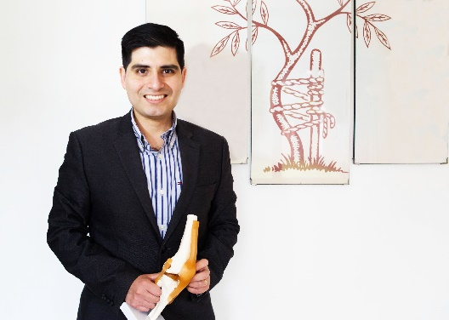
Curriculum Vitae (Resumido)

Dr. Julian Ruiz Anicama
Especialidad: Cirugía Ortopedia y Traumatología
CMP 58444 / RNE 29969
Curriculum:
- Estudios:
  - Universidad Ricardo Palma
  - Universidad San Martin de Porres
  - Hospital For Special Surgery – New York – USA
  - Washington University in St. Louis – Children’s Hospital – St. Louis - USA
- Experiencia Profesional
  - Medico Traumatólogo principal – coordinador subunidad de traumatología deportiva infantil y artroscopia infantil – Instituto Nacional de salud del niño – San Borja – Actual
  - Medico Traumatólogo principal – Hospital Guillermo Kaelin de la Fuente – EsSalud (hasta el 2019)
  - Medico Traumatólogo staff – Clínica Good Hope – Lima, Perú (hasta el 2021)
  - Medico Traumatólogo Staff – Clínica Javier Prado – Lima, Perú (hasta 2019)
  - Medico Traumatólogo Staff – Clínica Santa Martha del Sur – complejo San pablo (hasta el 2018)
  - Residencia especialidad ortopedia y traumatología – Hospital Nacional Arzobispo Loayza
- Asociaciones profesionales
  - American Academy of Orthopaedic Surgeons (AAOS) – miembro activo internacional (www.aaos.org)
  - Orthopaedic Trauma Association (OTA) – Miembro internacional activo – faculty internacional (www.ota.org)
  - Arthroscopy Association of North America (AANA) – Miembro internacional activo (www.aana.org)
  - Sociedad Peruana de Ortopedia y traumatología (SPOT) – miembro asociado (www.spotrauma.org)
  - Colegio medico del Peru – colegiado activo recertificado – www.cmp.org.pe
- Reconocimientos
  - Traumatología deportiva infantil – American Orthopaedic society for sports medicine (www.sportsmed.org)
  - Faculty instructor cursos nacionales e internacionales (AO y OTA)
  - Participante activo cursos subespecialidad en traumatología infantil y deportiva

